### 问题1：getpointdata - 设备未关联fsu

当时排查fsu日志，看到fsu未回报对应测点

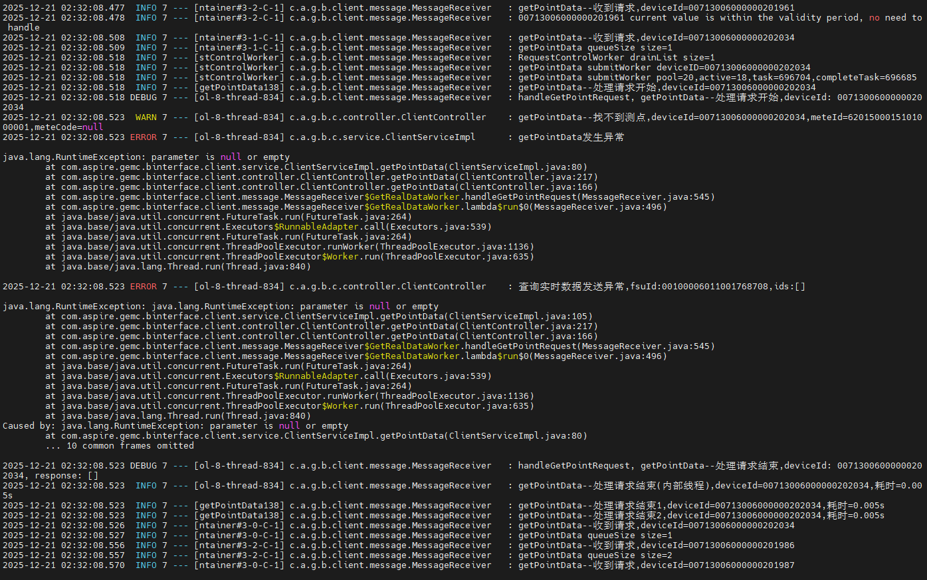

### 问题2

接口打Configmanagement 超时

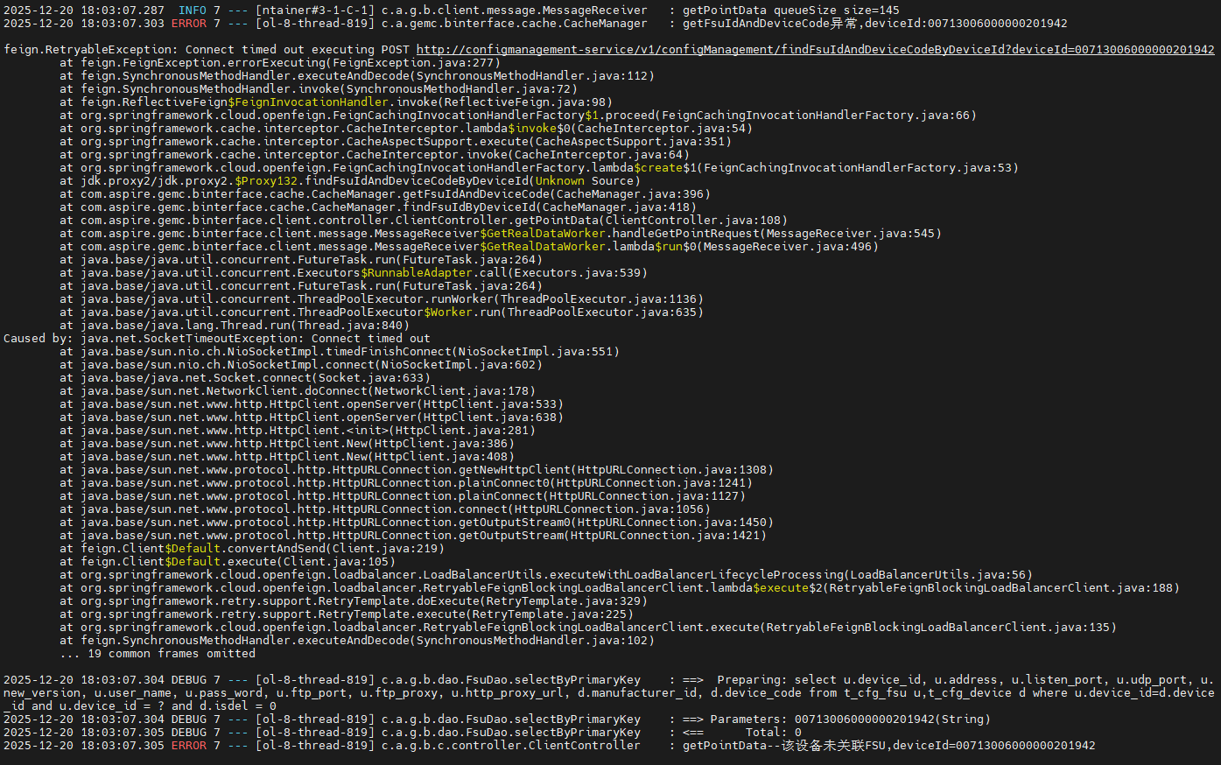

### 问题3

json convert to fsu error

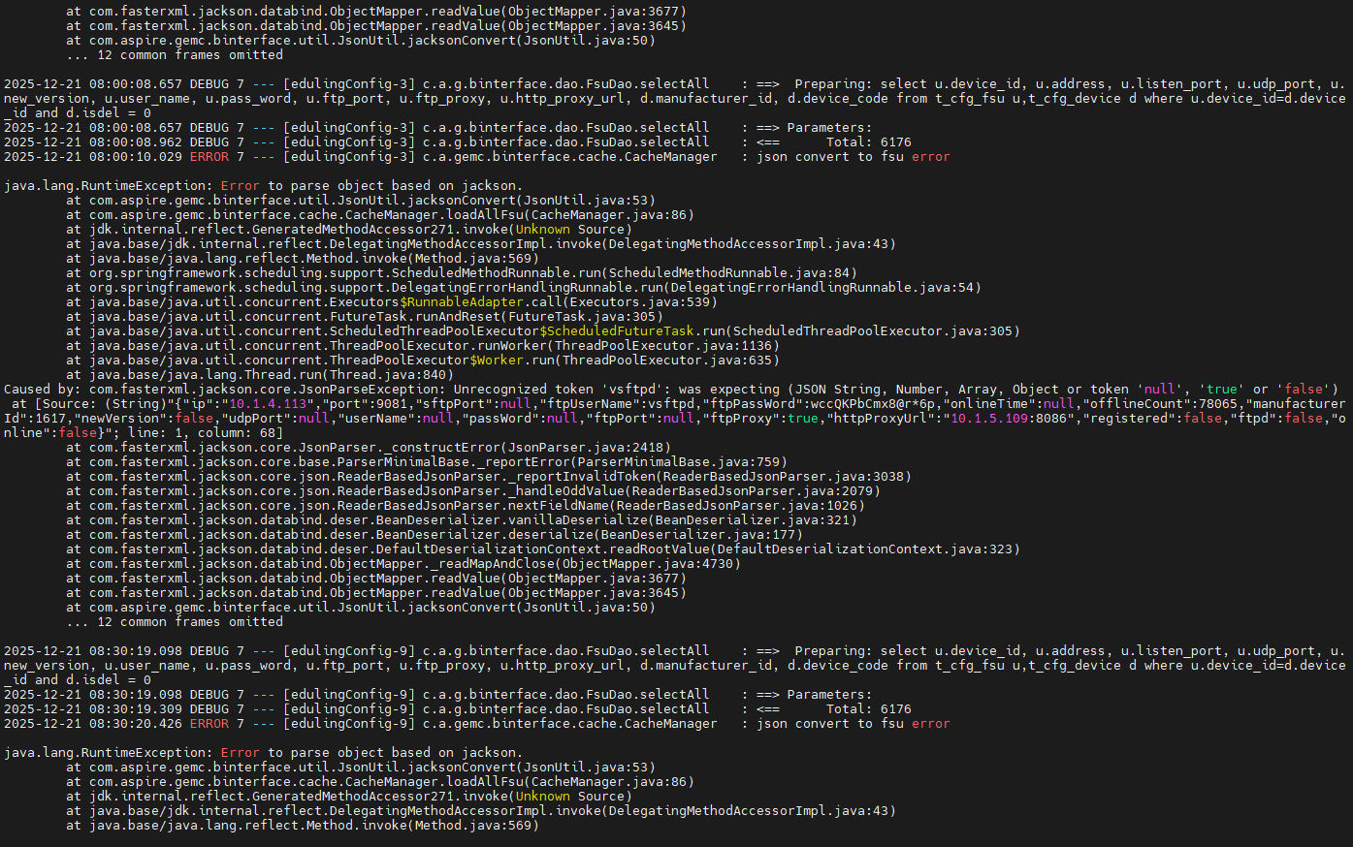

### 问题4：

Failed to submit a listener notification task. Event loop shut down

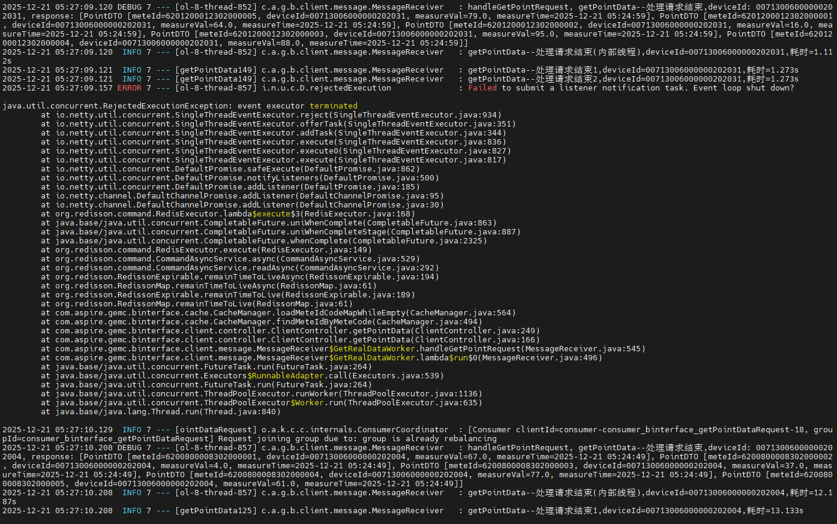

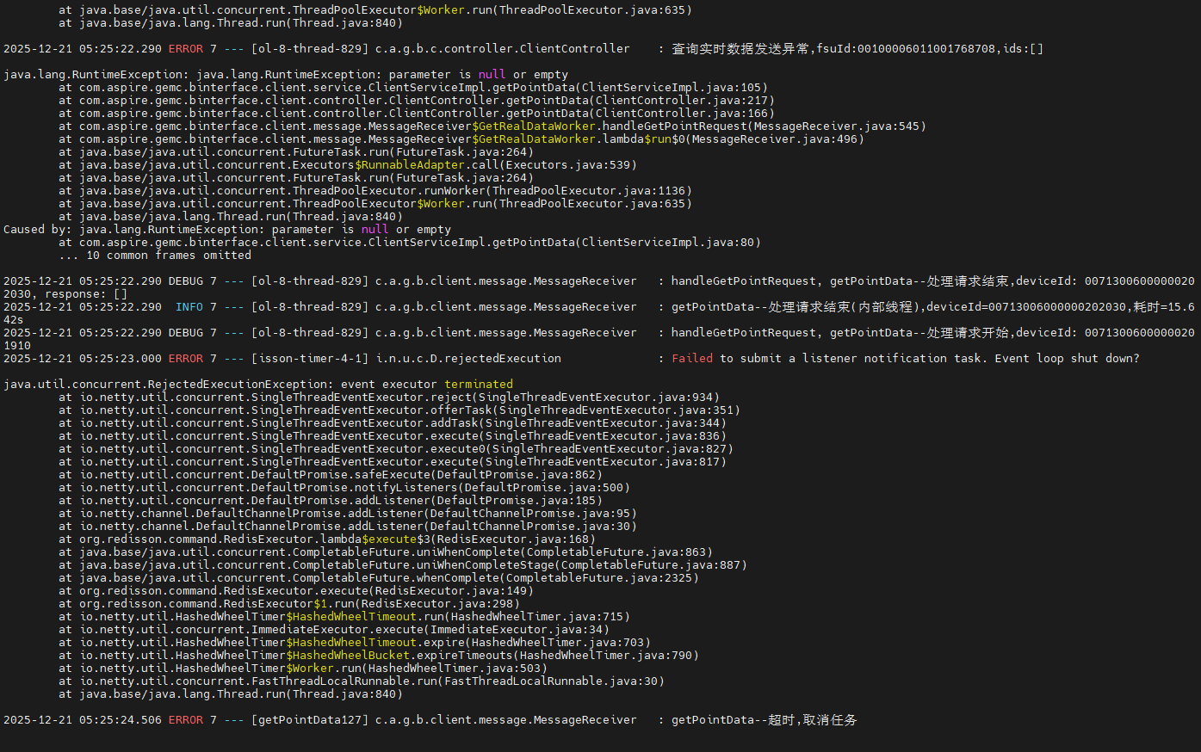

### 问题5

获取被设备ID失败

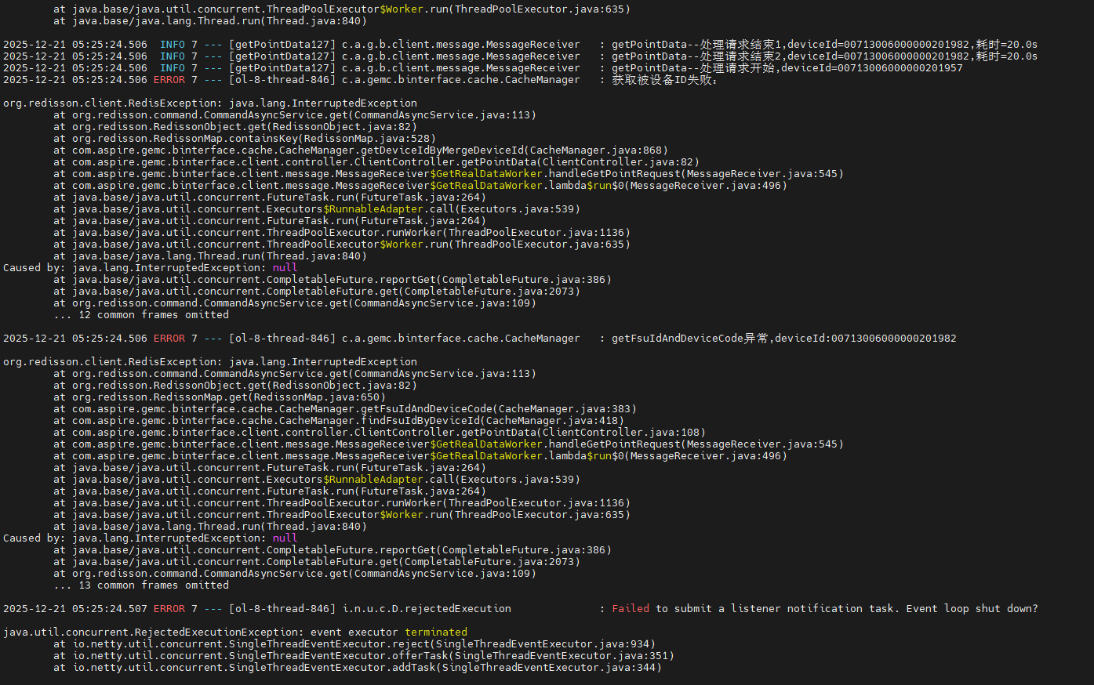

### 问题6：

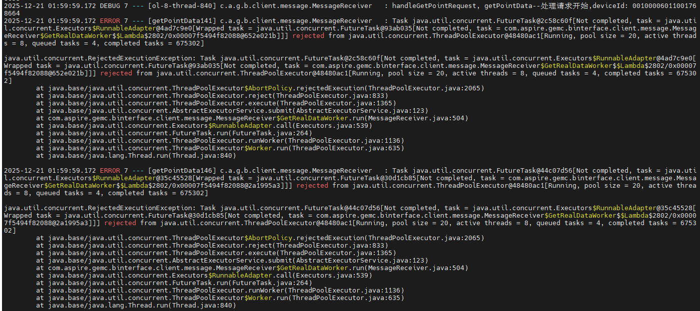

### 问题7：

任务超时



### 目前压测情况

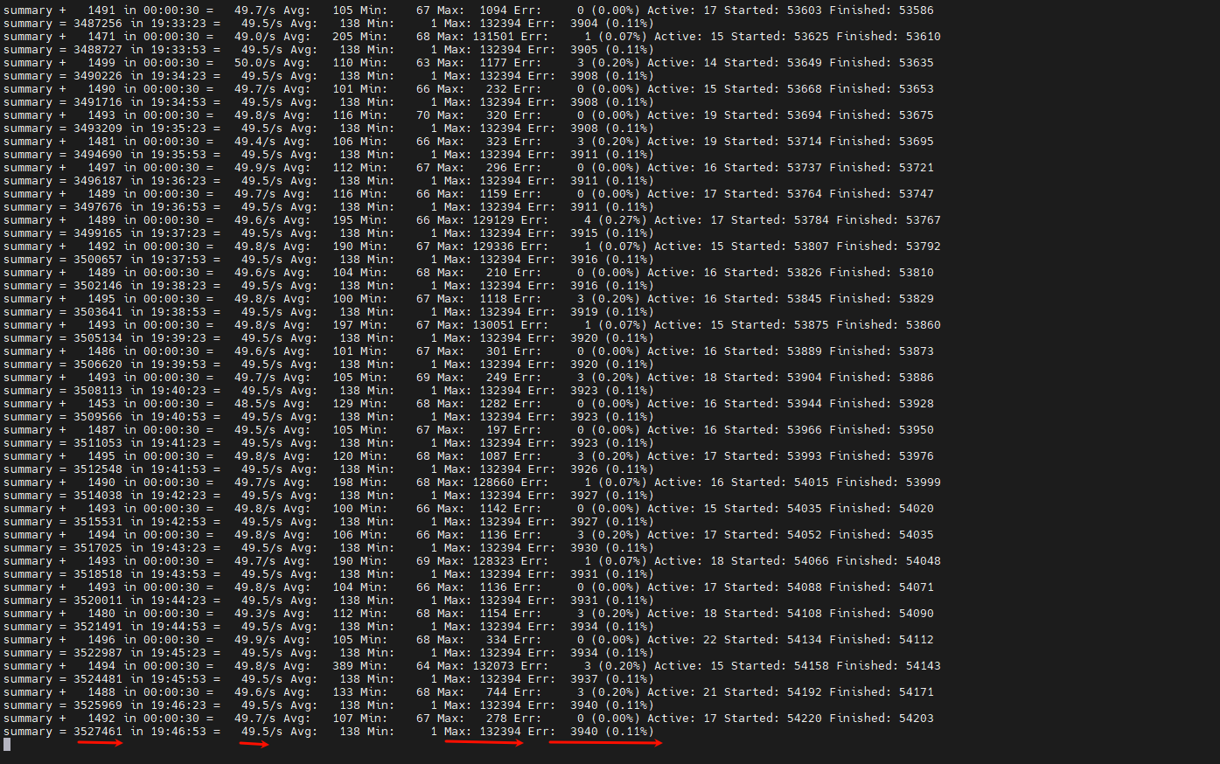

超时主要原因

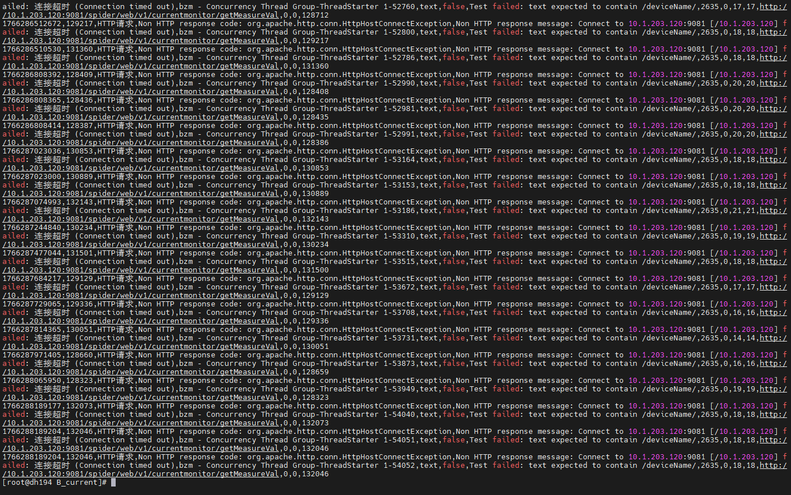

其余报错

